Presse Information

Windunterstützter Antrieb:

Mit Liebherr den Wind für sich drehen

⸺

Liebherr liefert Komponenten für den windunterstützten Antrieb als Lösung für eine saubere Schifffahrt

Im Zusammenspiel sorgen Großwälzlager, Antriebe und Schwenktriebe für das Drehen der Segel im Wind

Das vormontierte elektrische Schwenkmodul von Liebherr dreht die Segel in die richtige Position

Für eine saubere Schifffahrt nutzt auch Liebherr die Ressource Wind und bietet einen windunterstützten Antrieb als eine alternative Lösung. Großwälzlager und Drehantriebe zeigen im Zusammenspiel ihre Stärken auf hoher See. Das Gesamtkonstrukt des windunterstützten Antriebes besteht aus hohen, sich in den Wind drehenden und futuristisch anmutenden Segeln, die den herkömmlichen Schiffsantrieb, wie zum Beispiel Dieselmotoren, ergänzen. So macht sich die Technologie den Wind für das Vorankommen unterschiedlichster Schiffe, wie Massengutfrachter, zu Nutze und sorgt für eine höhere Energieeffizienz.

Nussbaumen (Schweiz), 9. März 2022 – Fast 90 Prozent des Welthandels werden über die Schifffahrt abgewickelt. Aktuell nutzen die meisten Meeresriesen noch Schweröl als Treibstoff. Bei der Verbrennung von Schweröl entsteht nicht nur Kohlenstoffdioxid, sondern auch umweltschädigendes Schwefeldioxid. Um die Belastung der Umwelt zu verringern, dürfen Schiffe in bestimmten Gebieten nur noch 0,1 Prozent Schwefel im Treibstoff haben oder müssen aufwändige Skrubber (Gaswäscher) nachrüsten, um den Schwefeldioxid Ausstoß zu minimieren. Doch damit ist der Kraftstoff oder die Ausrüstung hochwertiger und entsprechend teurer. Reedereien stehen hier also vor einer wirtschaftlich großen Herausforderung – Umweltbelastungen zu senken und Treibstoff einzusparen. Eine mögliche Lösung dafür wäre, die Windkraft für sich zu nutzen.

Wind auf hoher See gibt es zur Genüge. Er ist frei verfügbar, ist fast immer da und vor allem ist er umweltfreundlich. Da liegt es nahe, diesen für eine saubere Schifffahrt zu nutzen. „Windunterstützter Antrieb ist dabei das Schlüsselwort“, erklärt Benjamin Schmid, Key Account Manager Maritim bei der Liebherr-Components AG. Dafür bietet Liebherr eine Lösung, welche zwei wesentliche Komponenten beinhaltet: ein Großwälzlager und einen Drehantrieb. Im Zusammenspiel zeigen sie ihre Stärken auf hoher See. Das Gesamtkonstrukt besteht aus hohen, sich in den Wind drehenden und futuristisch anmutenden Segeln, die den herkömmlichen Schiffsantrieb, wie zum Beispiel Dieselmotoren, ergänzen. So macht sich die Technologie den Wind für das Vorankommen unterschiedlichster Schiffe, wie Massengutfrachter, zu Nutze und sorgt somit für eine höhere Energieeffizienz. „Die Segel wandeln den Wind in direkten Vortrieb um. So können sie den herkömmlichen Antrieb am Schiff unterstützen und damit die Treibstoffkosten um bis zu 30 Prozent senken, ohne dabei an Geschwindigkeit einzubüßen“, erläutert Benjamin Schmid.

Zeit, dass sich was dreht

Bei der Entwicklung von Komponenten greift Liebherr auf die jahrzehntelangen Erfahrungen in der Produktion von Offshore-Kranen zurück sowie auf das Know-how im Bereich der Offshore-Windturbinen, genauer gesagt der Blattlager. Denn die Berechnungsansätze der Kräfte auf hoher See sind hier vergleichbar. Die Größe des Segels, das Gewicht und der Schwerpunkt – anhand dieser Informationen können Annahmen zu den auftretenden Kräften getroffen werden. Liebherr hat dafür ein eigenes Tool kreiert, um die grüne Technologie besser greifen zu können. Die Großwälzlager, Antriebe aber auch Schwenktriebe, die für das Drehen der Segel im Wind verantwortlich sind, können so optimal ausgelegt werden.

Im Detail liegt die Kraft

Damit kein Salzwasser in das Lager dringt und kein Fett ausfließt, liegt ein besonderes Augenmerk bei Liebherr auf der Dichtung. Spezielle Dichtungssysteme sorgen bei Lagern für Offshore-Anwendungen für Sicherheit bei Seewasser. Das doppelt aufgebaute Dichtungssystem besteht aus zwei Dichtlippen: Während die erste gegen groben Schmutz schützt, verhindert die zweite das Eindringen von Verunreinigungen. Die doppelte Dichtung verhindert so beim Laufbahnsystem den Eintritt von Seewasser und vermeidet größere Schäden am Lager. Außerdem sorgt die maritime CX-Lackierung nach DIN EN ISO 12944 dafür, dass die Oberfläche des Großwälzlagers seewasserbeständig ist.

Der Drehantrieb mit Ritzel verfügt optional über die sogenannte Zahnsicherheitsgeometrie. Dieser Sicherheitsaspekt sorgt dafür, dass das Getriebe nicht blockiert und schützt das Gesamtsystem – das Großwälzlager und den Antrieb – vor großen Schäden.

Ein perfektes Zusammenspiel: das elektrische Verstellsystem

Damit der Wind optimal genutzt werden kann, müssen sich die Segel in die richtige Richtung drehen können. Dazu dient das elektrische Verstellsystem von Liebherr. Als vormontiertes Modul arbeiten die Komponenten unterhalb des Segels daran, dieses in die richtige Position zu drehen. Dabei gibt eine übergeordnete Steuerung der Segel einen bestimmten Sollwert zur Drehung vor. Das elektrische Verstellsystem von Liebherr setzt diese Drehung dann um, inklusive eines Soll-/Ist-Abgleiches.

„Das elektrische Verstellsystem für den windunterstützten Antrieb ist ein komplett vormontiertes Modul. Es besteht aus einem Großwälzlager, Antrieb und Elektromotor. Zusammen mit der Steuerungs- und Leistungselektronik, in Form eines Schaltschrankes, bringt es das Segel zum Drehen“, führt Benjamin Schmid fort. Eine integrierte Positionserfassung und -überwachung kümmert sich um den stetigen Soll-/Ist-Abgleich der Drehung. Zusätzlich ist im Modul ein Schmiersystem eingebaut. Über den Schaltschrank angesteuert löst das System entsprechende Schmierintervalle für die Laufbahn des Lagers, die Verzahnung und die Ritzel aus. Das Modul ist eine Art Plug-and-Play-Lösung. Weil es komplett vormoniert ist, ist es extrem schnell einsetzbar. Der langwierige Zusammenbau beispielsweise vom Getriebe oder die Einstellung des Zahnflankenspiels entfallen hier vollständig.

Mit dieser innovativen Lösung für den windunterstützten Antrieb leistet auch Liebherr einen Beitrag zu einer nachhaltigeren Schifffahrt und einer emissionsärmeren Welt.

**Über die Liebherr-Components AG**

Die Firmengruppe Liebherr ist in diesem Segment auf die Entwicklung, Konstruktion, Fertigung und Aufarbeitung leistungsfähiger Komponenten auf dem Gebiet der mechanischen, hydraulischen und elektrischen Antriebs- und Steuerungstechnik spezialisiert. Zuständig für die Koordination aller Aktivitäten des Produktsegments Komponenten ist die Liebherr-Component Technologies AG mit Sitz in Bulle (Schweiz).

Das umfangreiche Programm umfasst Diesel- und Gasmotoren, Einspritzsysteme, Motorsteuergeräte, Axialkolbenpumpen und -motoren, Hydraulikzylinder, Großwälzlager, Getriebe und Seilwinden, Schaltanlagen, Komponenten der Elektronik und Leistungselektronik sowie Software. Die qualitativ hochwertigen Komponenten kommen in Kranen und Erdbewegungsmaschinen, in der Minenindustrie, maritimen Anwendungen, Windkraftanlagen, in der Fahrzeugtechnik oder in der Luftfahrt und Verkehrstechnik zum Einsatz. Synergieeffekte aus den anderen Produktsegmenten der Firmengruppe Liebherr werden genutzt, um die stetige technologische Weiterentwicklung voranzutreiben.

Über die Firmengruppe Liebherr

Die Firmengruppe Liebherr ist ein familiengeführtes Technologieunternehmen mit breit diversifiziertem Produktprogramm. Das Unternehmen zählt zu den größten Baumaschinenherstellern der Welt, bietet aber auch auf vielen anderen Gebieten hochwertige, nutzenorientierte Produkte und Dienstleistungen an. Die Firmengruppe umfasst heute über 140 Gesellschaften auf allen Kontinenten, beschäftigt rund 48.000 Mitarbeiterinnen und Mitarbeiter und erwirtschaftete in 2020 einen konsolidierten Gesamtumsatz von über 10,3 Milliarden Euro. Seit seiner Gründung im Jahr 1949 im süddeutschen Kirchdorf an der Iller verfolgt Liebherr das Ziel, seine Kunden mit anspruchsvollen Lösungen zu überzeugen und zum technologischen Fortschritt beizutragen.

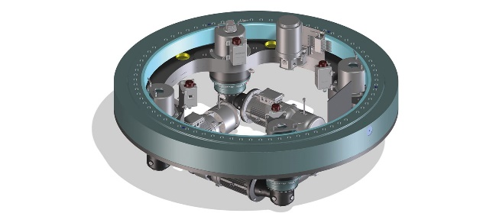Bilder

liebherr-electric-adjustment-system.tif

Das elektrische Verstellsystem von Liebherr: Das Modul beinhaltet Großwälzlager, Antriebe, Elektromotor und Schmiersystem sowie Positionserfassung und -überwachung.

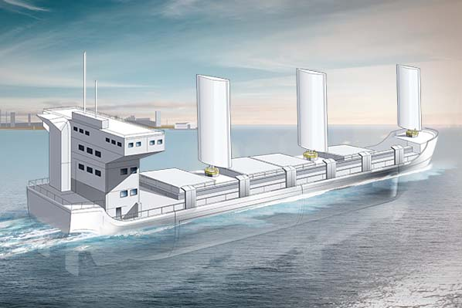

liebherr-wind-assisted-propulsion-ship-application.jpg

Windunterstützter Antrieb: Das perfekte Zusammenspiel der Komponenten von Liebherr sorgt für die optimale Nutzung der Ressource Wind.

Kontakt

Alexandra Nolde

Senior Communication & Media Specialist

Telefon: +41 79 538 53 46

E-Mail: alexandra.nolde@liebherr.com

Veröffentlicht / Publiziert von

Liebherr-Components AG

Nussbaumen/ Schweiz

www.liebherr.com/components

[Liebherr Komponenten für maritime Anwendungen - Liebherr](https://www.liebherr.com/de/deu/produkte/komponenten/anwendungen/maritime-anwendungen/maritime-anwendungen.html#components_for_maritime_applications&tab=1)